TRƯỜNG ĐẠI HỌC



**SƯ PHẠM KỸ THUẬT THÀNH PHỐ HỒ CHÍ MINH**

HCMC University of Technology and Education

**KHOA ĐÀO TẠO CHẤT LƯỢNG CAO**



NGÀNH CÔNG NGHỆ THÔNG TIN

**BÁO CÁO ĐỒ ÁN CNTT**

**XÂY DỰNG PHẦN MỀM QUẢN LÝ CHƯƠNG TRÌNH ĐÀO TẠO**



|  |  |
| --- | --- |
| **Nhóm sinh viên thực hiện:** |  |
| **Nguyễn Cước Thiên** | **18110204** |
| **Tu Ngọc Yến Vy** | **18110243** |
| **GVHD: TS. Huỳnh Xuân Phụng** |

**Tp. Hồ Chí Minh, tháng 012 – 2020**

ĐIỂM SỐ

|  |  |  |  |
| --- | --- | --- | --- |
| TIÊU CHÍ | NỘI DUNG | TRÌNH BÀY | TỔNG |
| ĐIỂM |  |  |  |

**NHẬN XÉT CỦA GIẢNG VIÊN HƯỚNG DẪN**

………………………………………………………………………………………………………………………………………………………………………………………………………………………………………………………………………………………

………………………………………………………………………………………………………………………………………………………………………………………………………………………………………………………………………………………

………………………………………………………………………………………………………………………………………………………………………………………………………………………………………………………………………………………

………………………………………………………………………………………………………………………………………………………………………………………………………………………………………………………………………………………

………………………………………………………………………………………………………………………………………………………………………………………………………………………………………………………………………………………

………………………………………………………………………………………………………………………………………………………………………………………………………………………………………………………………………………………

………………………………………………………………………………………………………………………………………………………………………………………………………………………………………………………………………………………

Giảng viên hướng dẫn

***(Ký và ghi rõ họ tên)***

**Huỳnh Xuân Phụng**

**LỜI CẢM ƠN**

Để hoàn thành tốt đề tài và bài báo cáo này, chúng em xin gửi lời cảm ơn chân thành đến giảng viên, tiến sĩ Huỳnh Xuân Phụng, người đã trực tiếp hỗ trợ chúng em trong suốt quá trình làm đề tài. Chúng em cảm thầy đã đưa ra những lời khuyên để giúp cho chúng em đi đúng với yêu cầu của đề tài đã chọn, luôn giải đáp thắc mắc và đưa ra những góp ý, chỉnh sửa kịp thời giúp chúng em khắc phục nhược điểm và hoàn thành tốt cũng như đúng thời hạn Khoa đã đề ra. Một lần nữa chúng em xin cảm ơn thầy đã theo sát hỗ trợ chúng em trong suốt quá trình chúng em làm đề tài này.

Chúng em cũng xin gửi lời cảm ơn chân thành các quý thầy cô trong khoa Đào tạo Chất Lượng Cao nói chung và ngành Công Nghệ Thông Tin nói riêng đã tận tình truyền đạt những kiến thức cần thiết giúp chúng em có nền tảng để làm nên đề tài này, đã tạo điều kiện để chúng em có thể tìm hiểu và thực hiện tốt đề tài. Cùng với đó, chúng em xin được gửi cảm ơn đến các bạn cùng khóa đã cung cấp nhiều thông tin và kiến thức hữu ích giúp chúng em có thể hoàn thiện hơn đề tài của mình.

Đề tài chúng em làm sẽ không tránh khỏi những thiếu sót, nên chúng em mong thầy thông cảm và có thể nhận được những đóng góp ý kiến quý báu từ thầy, để chúng em có thể rút kinh nghiệm, hoàn thiện đề tài một cách tốt hơn. Cũng như, có kinh nghiệm để cho những lần làm đề tài khác trong tương lai của chúng em. Chúng em xin chân thành cảm ơn.

Cuối cùng, chúng em xin kính chúc quý thầy cô thật dồi dào sức khỏe và thành công hơn trong sự nghiệp của mình. Mong thầy cô sẽ luôn đồng hành, hỗ trợ chúng em giúp chúng em hoàn thiện hơn mỗi ngày. Một lần nữa chúng em xin chân thành cảm ơn.

**MỤC LỤC**

DANH MỤC CÁC HÌNH 1

DANH MỤC CÁC BẢNG 2

CHƯƠNG 1: TỔNG QUAN CHƯƠNG TRÌNH 3

1. Giới thiệu chung 3

1.1. Đồ án quản lý chương trình đào tạo 3

2. Đặc tả phần mềm quản lý chương trình đào tạo 3

1.2. Phần mềm quản lý chương trình đào tạo 3

1.3. Yêu cầu kỹ thuật 5

1.4. Công cụ sử dụng 6

CHƯƠNG 2: PHÂN CÔNG CÔNG VIỆC 7

3. Kế hoạch thực hiện 7

4. Phân công công việc 8

CHƯƠNG 3: THIẾT KẾ CHƯƠNG TRÌNH 9

1. Đặc tả lớp: 9

2. Đặc tả các phương thức trong lớp 9

3. Thiết kế cơ sở dữ liệu: 13

3.1. Các Collections của cơ sở dữ liệu: 13

3.2. Các Json trong Collections: 14

3.3. Model 17

CHƯƠNG 4: CÀI ĐẶT VÀ KIỂM THỬ 18

CHƯƠNG 5: KẾT LUẬN 23

1. Kết luận 23

1.1. Ưu điểm 23

1.2. Nhược điểm 23

1.3. Khó khăn 23

2. Hướng phát triển 23

TÀI LIỆU THAM KHẢO 24

# DANH MỤC CÁC HÌNH

Hình 1. Giao diện chính 4

Hình 2. Giao diện thông tin (xem, sửa, xóa) 4

Hình 3. Giao diện tìm kiếm 4

Hình 4. Giao diện xem thông tin (của sinh viên) 5

Hình 5. Giao diện đăng nhập 5

Hình 6. Model 17

Hình 7. Kiểm thử 1 19

Hình 8. Kiểm thử 2 20

Hình 9. Kiểm thử 3 20

Hình 10. Kiểm thử 4 20

Hình 11. Kiểm thử 5 21

Hình 12. Kiểm thử 6 21

Hình 13. Kiểm thử 7 21

Hình 14. Kiểm thử 8 22

Hình 15. Kiểm thử 9 22

Hình 16. Kiểm thử 10 22

# DANH MỤC CÁC BẢNG

Bảng 1. Tiến độ thực hiện 7

Bảng 2. Phân công công công việc 8

Bảng 3. Đặc tả lớp 9

Bảng 4. Đặc tả các phương thức trong lớp CChapters.cs 9

Bảng 5. Đặc tả các phương thức trong lớp CCourseGoals.cs 10

Bảng 6. Đặc tả các phương thức trong lớp CDetailedOutline.cs 10

Bảng 7. Đặc tả các phương thức trong lớp CExam.cs 10

Bảng 8. Đặc tả các phương thức trong lớp CMongoCRUD.cs 11

Bảng 9. Đặc tả các phương thức trong lớp CPPGD.cs 11

Bảng 10. Đặc tả các phương thức trong lớp CProgramOutStandards.cs 11

Bảng 11. Đặc tả các phương thức trong lớp CSeftStudy.cs 12

Bảng 12. Đặc tả các phương thức trong lớp CSubject.cs 12

Bảng 13. Đặc tả các phương thức trong lớp CUser.cs 13

Bảng 14. Đặc tả các phương thức trong lớp cMain.cs 13

Bảng 15. Đặc tả các phương thức trong lớp MainController.cs 13

Bảng 16. Các bảng trong cơ sở dữ liệu 13

Bảng 17. Các Json trong Collections Chapters 14

Bảng 18. Các Json trong Collections CourseGoals 14

Bảng 20. Các Json trong Collections Exams 15

Bảng 21. Các Json trong Collections PPGDs 15

Bảng 22. Các Json trong Collections ProgramOutStandards 16

Bảng 23. Các Json trong Collections SeftStudies 16

Bảng 24. Các Json trong Collections Subjects 16

Bảng 25. Các Json trong Collections Users 17

Bảng 25. Kiểm thử 18

# CHƯƠNG 1: TỔNG QUAN CHƯƠNG TRÌNH

## Giới thiệu chung

### Đồ án quản lý chương trình đào tạo

#### Yêu cầu đồ án

Thiết kế và xây dựng phần mềm quản lý chương trình đào tạo khoa CNTT gồm các thông tin: đề cương chi tiết môn học, quan hệ các môn học (môn tiên quyết), chuẩn đầu ra của môn học, kế hoạch học tập dự kiến.

#### Phân tích đồ án

* Xây dựng mô hình theo hướng đối tượng.
* Xây dựng đàu vào cơ sở dữ liệu no sql.
* Truyền cơ sở dữ liệu vào giao diện đưa tới người dùng.

#### Phương pháp thực hiện

* Xây dựng chương trình trên C# sử dụng Entity Framework trong .NET Framework theo hướng tiếp cận Database-first và sử dụng mô hình MVC (Model-View-Controller).
* Sử dụng ứng dụng phần mềm MongoDB để xây dung cơ sở dữ liệu đầu vào
* Sử dụng Windows Forms để thiết kế giao diện người dùng.

## Đặc tả phần mềm quản lý chương trình đào tạo

### Phần mềm quản lý chương trình đào tạo

#### Giới thiệu về phần mềm

Phần mềm quản lý chương trình đào tạo khoa CNTT được xây dựng trên C# giúp người quản lý, quản lý (thêm, sửa, xóa) các thông tin của môn học. Ngoài ra giúp sinh viên (tài khoản được người quản lý tạo và cung cấp) có thể đăng nhập vào phần mềm và tra cứu các thông tin về môn học như: các nội dung môn học, hình thức kiểm tra, đánh giá, lịch cứng…

#### Dữ liệu đầu vào, ra

* Dữ liệu đầu vào: Cơ sở dữ liệu dạng nosql chứa các thông tin của môn học
* Dữ liệu đầu ra: Hiển thị thông tin của môn học (đề cương chi tiết).

#### Tính năng chính

* Hiển thị thông tin của môn học
* Cho phép tìm kiếm môn học theo tên môn học, mã môn học.
* Cho phép Admin thêm, sửa, xóa các thông tin.

#### Giao diện dự kiến

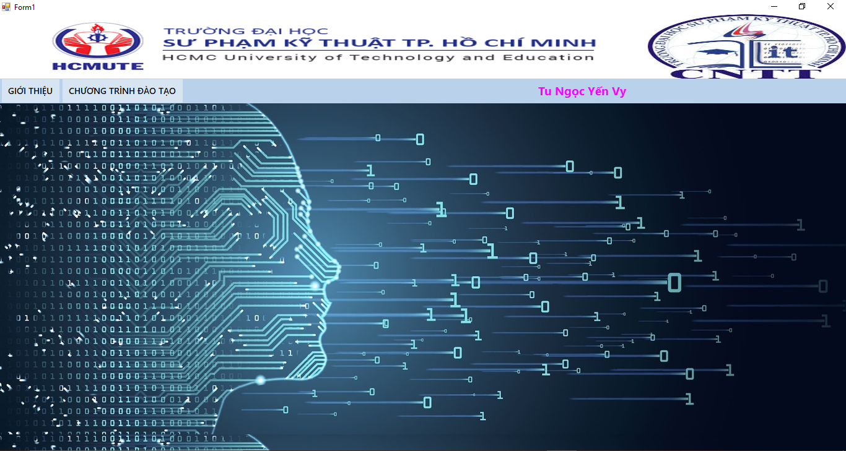

###### Hình 1. Giao diện chính

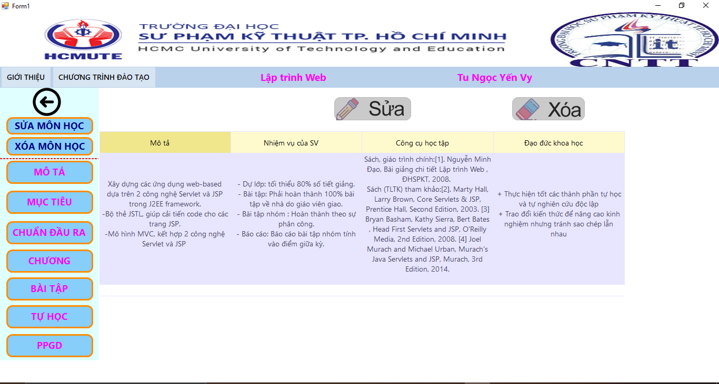

###### Hình 2. Giao diện thông tin (xem, sửa, xóa)

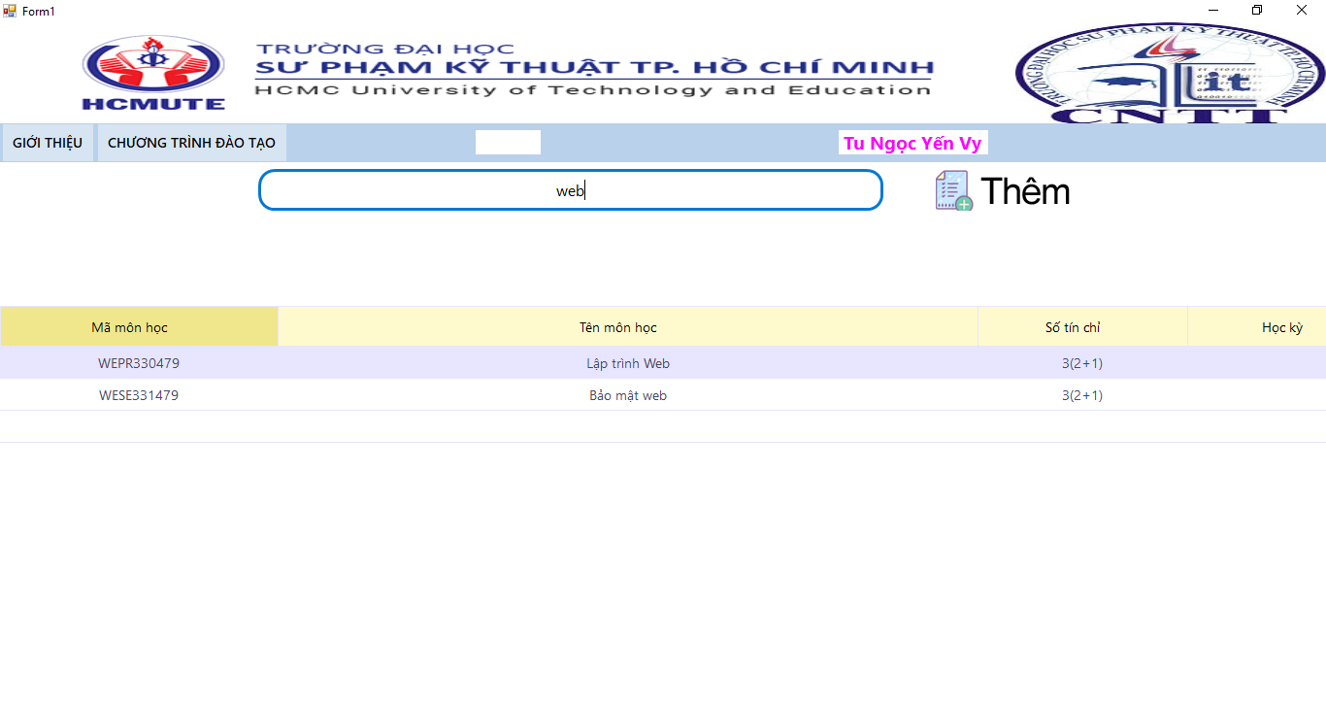

###### Hình 3. Giao diện tìm kiếm

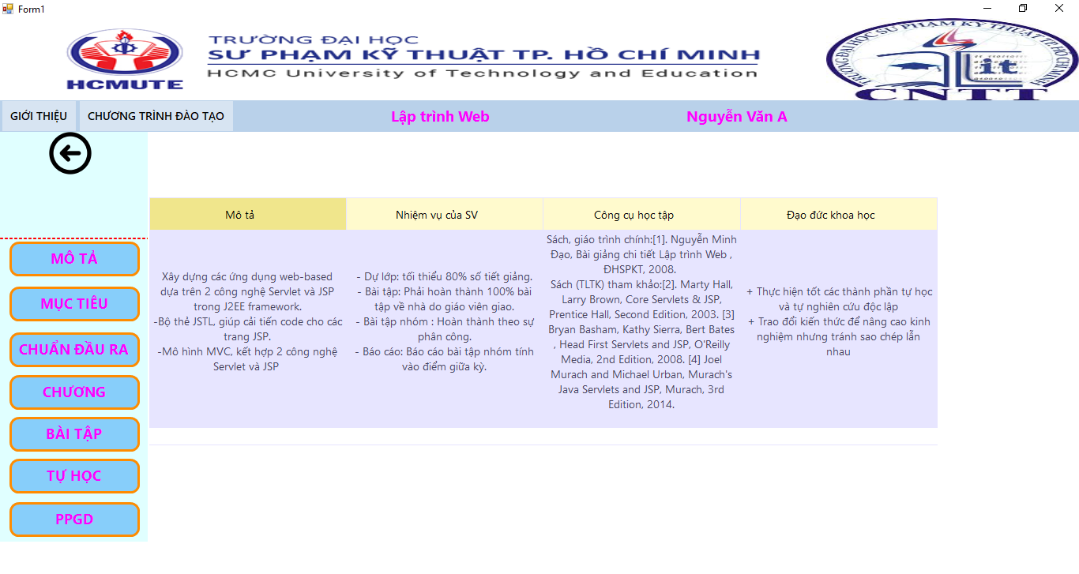

###### Hình 4. Giao diện xem thông tin (của sinh viên)

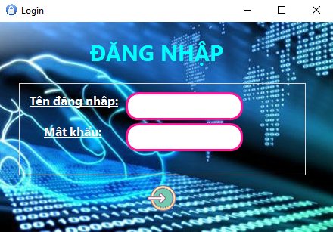

###### Hình 5. Giao diện đăng nhập

### Yêu cầu kỹ thuật

* Hoàn thành các yêu cầu đề ra:

1.Quản lý chương trình đào tạo (thông tin các môn học)

2.Môn tiên quyết

3.Chuẩn đầu ra của chương trình, môn học

* Chương trình thực thi được
* Áp dụng các kiến thức đã học

### Công cụ sử dụng

* Xây dựng cơ sở dữ liệu bằng MongoDB và Robo 3T
* Thiết kế giao diện người dùng trên Windows form
* Xây dựng chương trình trên Visual Studio 2019 (C#)

# CHƯƠNG 2: PHÂN CÔNG CÔNG VIỆC

## Kế hoạch thực hiện

Thời gian dự kiến: 08/10/2020-31/12/2020

##### Bảng 1. Tiến độ thực hiện

|  |  |
| --- | --- |
| **Tuần** | **Nội dung** |
| 3 | Nhận đồ án, lên lịch gặp mặt các thành viên thảo luận, lên kế hoạch |
| 4 | Phân tích, tìm hiểu đề tài và các hệ thống liên quan   * Download chương trình đào tạo trên trang fit.hcmute.edu.vn * Chương trình đào tạo gồm đại học và sau đại học * Đại học thì gồm các ngành Công nghệ thông tin, kỹ thuật dữ liệu, sư phạm công nghệ thông tin * Ngành công nghệ thông tin, kỹ thuật dữ liệu chia ra gồm chương trình dành cho khóa trước 2018, khóa 2018 và khóa 2019 trở đi. Riêng ngành sư phạm chỉ áp dụng các khóa trước 2018, hiện nay không còn * Đào tạo sau đại học là chương trình đào tạo thạc sĩ cho ngành khoa học máy tính, gồm 2 hướng ứng dụng và nghiên cứu * Ngoài ra còn có danh sách các môn học quy đổi tương đương cho các khóa dễ dàng đăng ký học lại. * Để hỗ trợ cho việc đào tạo quản lý thêm các bộ môn, để sinh viên tìm hiểu các bộ môn có trong khoa CNTT cũng như các giảng viên phụ trách * Cũng như giới thiệu về khoa CNTT, chức năng, nhiệm vụ, sơ đồ tổ chức… |
| 5 | Phân tích các chức năng của chương trình, thiết kế databse cơ bản:   * Tạo sơ đồ chức năng * Tạo phân quyền người dùng * Các thông tin về quản lý chương trình đào tạo (tạo các table) * Mô hình thực thể liên kết ERD |
| 6-8 | * Chỉnh sửa database * Nhập dữ liệu cho một số các bảng trong databse (Bộ Môn, Ngành, Khóa, Hệ, User) * Thiết kế giao diện cơ bản của chương trình |
| 9&10 | Làm lại chương trình từ đầu   * Xây dựng lại databse theo kiểu no sql (sử dụng MongoDB) * Kết nối database với chương trình * Viết class cho model * Viết 1 số chức năng cơ bản |
| 11 | Thiết kể giao diện:   * Thiết kế các chức năng của một vài Collections * Hiển thị các thông tin trên giao diện * Thực hiện các chức năng thêm, sửa, xóa |
| 12 | * Hoàn thiện các chức năng còn lại * Kiểm thử * Viết báo cáo |

## Phân công công việc

##### Bảng 2. Phân công công công việc

|  |  |  |  |
| --- | --- | --- | --- |
| TT | Tên SV | Mô tả công việc | Đóng góp |
| 1 | Tu Ngọc Yến Vy | - Thiết kế giao diện ban đầu  - Xây dựng database no sql  - Viết thuật toán kết nối Database vào chương trình, xây dựng mô hình MVC  - Hoàn thiện chương trình (thêm các tính năng phụ)  - Viết báo cáo 50% | 50% |
| 2 | Nguyễn Cước Thiên | - Viết chức năng thêm, sửa, xóa các thông tin trực tiếp trên giao diện và lưu vào database  - Soát lỗi, kiểm thử chương trình  - Chỉnh sửa giao diện  - Viết báo cáo phần còn lại  - Kiểm tra lần cuối | 50% |

# CHƯƠNG 3: THIẾT KẾ CHƯƠNG TRÌNH

## Đặc tả lớp:

##### Bảng 3. Đặc tả lớp

|  |  |  |
| --- | --- | --- |
| TT | Tên lớp | Mục đích |
| 1 | CChapters.cs | Xử lý cơ sở dữ liệu của Collections Chapters |
| 2 | CCourseGoals.cs | Xử lý cơ sở dữ liệu của Collections mục tiêu môn học |
| 3 | CDetailedOutline.cs | Xử lý cơ sở dữ liệu của Collections mô tả |
| 4 | CExam.cs | Xử lý cơ sở dữ liệu của Collections bài tập |
| 5 | CMongoCRUD.cs | Điều khiển chức năng của phần mềm |
| 6 | CPPGD.cs | Xử lý cơ sở dữ liệu của Collections PPGD |
| 7 | CProgramOutStandards.cs | Xử lý cơ sở dữ liệu của Collections chuẩn đầu ra học phần |
| 8 | CSeftStudy.cs | Xử lý cơ sở dữ liệu của Collections nội dung tự học |
| 7 | CSubjects.cs | Xử lý cơ sở dữ liệu của Collections môn học |
| 8 | CUsers | Xử lý cơ sở dữ liệu của Collections người dung |
| 9 | cMain.cs | Load UserControl |
| 10 | MainController.cs | Load dữ liệu |

## Đặc tả các phương thức trong lớp

##### Bảng 4. Đặc tả các phương thức trong lớp CChapters.cs

|  |  |  |
| --- | --- | --- |
| TT | Phương thức | Mục đích |
| 1 | public List<Chapters> findAll() | Lấy tất cả dữ liệu của Collections Chapters |
| 2 | public Chapters findfromsubject(string id) | Tìm chương theo mã môn học |
| 3 | public void addChapter(string id, string ChapterID, string ChapterName, List<string> Detail) | Thêm chương cho môn học |
| 4 | public void Delete(string subid, string chapterId) | Xóa chương |
| 5 | public void Update(string subid,string chapterId,Chapter chapter) | Cập nhập chương |

##### Bảng 5. Đặc tả các phương thức trong lớp CCourseGoals.cs

|  |  |  |
| --- | --- | --- |
| TT | Phương thức | Mục đích |
| 1 | public List<CourseGoals> findAll() | Lấy tất cả dữ liệu của Collections CourseGoals |
| 2 | public CourseGoals findFromSubject(string id) | Tìm mục tiêu môn học |
| 3 | public void addCourseGoal(string id, CourseGoal courseGoal) | Thêm mục tiêu môn học |
| 4 | public void Delete(string subid, string coursegoalId) | Xóa mục tiêu môn học |
| 5 | public void Update(string subid, string coursegoalId, CourseGoal courseGoal) | Cập nhập mục tiêu môn học |

##### Bảng 6. Đặc tả các phương thức trong lớp CDetailedOutline.cs

|  |  |  |
| --- | --- | --- |
| TT | Phương thức | Mục đích |
| 1 | public List<DetailedOutlines> findAll() | Lấy tất cả dữ liệu của Collections DetailedOutlines |
| 2 | public DetailedOutlines findfromsubject(string id) | Tìm mô tả của môn học |
| 3 | public void addDetailedOutline(string id, DetailedOutlines detailedOutlines) | Thêm mô tả cho môn học |
| 4 | public void Delete(string subid) | Xóa mô tả |
| 5 | public void Update(string subid, DetailedOutlines detailedOutlines) | Cập nhập mô tả |

##### Bảng 7. Đặc tả các phương thức trong lớp CExam.cs

|  |  |  |
| --- | --- | --- |
| TT | Phương thức | Mục đích |
| 1 | public List<Exams> findAll() | Lấy tất cả dữ liệu của Collections Exams |
| 2 | public Exams findFromSubject(string id) | Tìm Bài kiểm tra theo môn học |
| 3 | public void addExam(string id, Exam exam) | Thêm bài kiểm tra cho môn học |
| 4 | public void Delete(string subid, string examId) | Xóa bài kiểm tra |
| 5 | public void Update(string subid, string examId, Exam exam) | Cập nhập bài kiểm tra |

##### Bảng 8. Đặc tả các phương thức trong lớp CMongoCRUD.cs

|  |  |  |
| --- | --- | --- |
| TT | Phương thức | Mục đích |
| 1 | public List<T> Read<T>(string table) | Đọc dữ liệu |
| 2 | public void InsertRecord<T>(string table, T record) | Thêm dữ liệu vào database |
| 3 | public T ReadByObjectId<T>(string table, ObjectId id) | Tìm theo ObjectID |
| 4 | public void DeleteByObjectId<T>(string table, ObjectId id) | Xóa theo ObjectID |
| 5 | public void Update<T>(string table, ObjectId id, T record) | Cập nhập database |

##### Bảng 9. Đặc tả các phương thức trong lớp CPPGD.cs

|  |  |  |
| --- | --- | --- |
| TT | Phương thức | Mục đích |
| 1 | public List<PPGDs> findAll() | Lấy tất cả dữ liệu của Collections PPGDs |
| 2 | public PPGDs findFromSubject(string id) | Tìm phương pháp giảng dạy của môn học |
| 3 | public void addPPGD(string id, PPGD ppgd) | Thêm phương pháp giảng dạy cho môn học |
| 4 | public void delete(string subid, string ppgdId) | Xóa phương pháp giảng dạy |
| 5 | public void Update(string subid, string ppgdId, PPGD ppgd) | Cập nhập phương pháp giảng dạy |

##### Bảng 10. Đặc tả các phương thức trong lớp CProgramOutStandards.cs

|  |  |  |
| --- | --- | --- |
| TT | Phương thức | Mục đích |
| 1 | public List< ProgramOutStandards> findAll() | Lấy tất cả dữ liệu của Collections ProgramOutStandards |
| 2 | public ProgramOutStandards findFromSubject(string id) | Tìm chuẩn đầu ra của môn học |
| 3 | public void addOutcome(string id, OutCome outcome) | Thêm chuẩn đầu ra cho môn học |
| 4 | public void Delete(string subid, string POSId) | Xóa chuẩn đầu ra của môn học |
| 5 | public void Update(string subid, string POSId, OutCome outcome) | Cập nhập chuẩn đầu ra môn học |

##### Bảng 11. Đặc tả các phương thức trong lớp CSeftStudy.cs

|  |  |  |
| --- | --- | --- |
| TT | Phương thức | Mục đích |
| 1 | public List< SeftStudies> findAll() | Lấy tất cả dữ liệu của Collections SeftStudies |
| 2 | Public SeftStudies findFromSubject(string id) | Tìm nội dung tự học theo môn học |
| 3 | public void addSelfStudy(string id, SelfStudy selfStudy) | Thêm nội dung tự học cho môn học |
| 4 | public void Delete(string subid, string selfstudyId) | Xóa nội dung tự học của môn học |
| 5 | public void Update(string subid, string SSId, SelfStudy selfStudy) | Cập nhập nội dung tự học của môn học |

##### Bảng 12. Đặc tả các phương thức trong lớp CSubject.cs

|  |  |  |
| --- | --- | --- |
| TT | Phương thức | Mục đích |
| 1 | public List< Subjects> findAll() | Lấy tất cả dữ liệu của Collections Subjects |
| 2 | public void addSubject(Subjects subjects) | Thêm môn học |
| 3 | public void delete(string id) | Xóa môn học |
| 4 | public void Update(string subId,Subjects subjects) | Cập nhập môn học |

##### Bảng 13. Đặc tả các phương thức trong lớp CUser.cs

|  |  |  |
| --- | --- | --- |
| TT | Phương thức | Mục đích |
| 1 | public List< Users> findAll() | Lấy tất cả dữ liệu của Collections Users |

##### Bảng 14. Đặc tả các phương thức trong lớp cMain.cs

|  |  |  |
| --- | --- | --- |
| TT | Phương thức | Mục đích |
| 1 | public static void loadUC(Panel pnl_container, UserControl uc) | Load UserControll |

##### Bảng 15. Đặc tả các phương thức trong lớp MainController.cs

|  |  |  |
| --- | --- | --- |
| TT | Phương thức | Mục đích |
| 1 | public List<Subjects> loadsubjects() | Load dữ liệu từ Collections Subjects |
| 2 | public Chapters loadchapters(string id) | Load dữ liệu từ Collections Chapters |
| 3 | public CourseGoals loadCourseGoals(string id) | Load dữ liệu từ Collections CourseGoals |
| 4 | public Exams loadExams(string id) | Load dữ liệu từ Collections Exams |
| 5 | public PPGDs loadPPGDs(string id) | Load dữ liệu từ Collections PPGDs |
| 6 | public ProgramOutStandards loadPOS(string id) | Load dữ liệu từ Collections ProgramOutStandards |
| 7 | public SelfStudies loadSS(string id) | Load dữ liệu từ Collections SeftStudies |

## Thiết kế cơ sở dữ liệu:

### Các Collections của cơ sở dữ liệu:

##### Bảng 16. Các bảng trong cơ sở dữ liệu

|  |  |  |
| --- | --- | --- |
| TT | Tên Collections | Mục đích |
| 1 | Chapters | Chứa các thông tin về nội dung của môn học |
| 2 | CourseGolas | Chứa các thông tin mục tiêu môn học |
| 3 | DetailedOutlines | Chứa các thông tin về mô tả |
| 4 | Exams | Chứa các thông tin về các nội dung kiểm tra, đánh giá |
| 5 | PPGDs | Chứa các thông tin về phương pháp giảng dạy môn học |
| 6 | ProgramOutStandards | Chứa các thông tin về chuẩn đầu ra chương trình đào tạo |
| 7 | SeftStudies | Chứa các thông tin về nội dung về nhà của sinh viên |
| 8 | Subjects | Chứa các thông tin về các môn học |
| 9 | Users | Chứa các thông tin về người quản lý và sinh viên |

### Các Json trong Collections:

##### Bảng 17. Các Json trong Collections Chapters

|  |  |  |  |
| --- | --- | --- | --- |
| TT | Key | Mục đích | |
| Mỗi môn học là một Object trong Json của Collections | | | |
| 1 | _id | Chứa id của object trong Json | |
| 2 | Chapter (gồm nhiều object) | Key | Mục đích |
| ID | Mã của chương |
| Name | Tên chương |
| Detail | Chi tiết về nội dung chương |

##### Bảng 18. Các Json trong Collections CourseGoals

|  |  |  |  |
| --- | --- | --- | --- |
| TT | Key | Mục đích | |
| Mỗi môn học là một Object trong Json của CouserGoals | | | |
| 1 | _id | Chứa id của object trong Json | |
| 2 | Course_Goal (gồm nhiều object) | Key | Mục đích |
| ID_Goal | Mã của mục tiêu |
| Description_Goal | Mô tả mục tiêu |
| ID_CTDT | Chuẩn đầu ra CTĐT của từng mục tiêu |
| ID_CDR | Chuẩn đầu ra học phần |

*Bảng 19. Các Json trong Collections DetailedOutlines*

|  |  |  |
| --- | --- | --- |
| TT | Key | Mục đích |
| Mỗi môn học là một Object trong Json của DetailedOutlines | | |
| 1 | _id | Chứa id của object trong Json |
| 2 | Description | Mô tả môn học |
| 3 | Student_Duties | Nhiệm vụ của sinh viên |
| 4 | Learning_Materials | Tài liệu tham khảo |
| 5 | Scientific_Ethics | Đạo đức khoa học |

##### Bảng 20. Các Json trong Collections Exams

|  |  |  |  |
| --- | --- | --- | --- |
| TT | Key | Mục đích | |
| Mỗi môn học là một Object trong Json của Exams | | | |
| 1 | _id | Chứa id của object trong Json | |
| 2 | Exam | Key | Mục đích |
| ID_Test | Mã của bài tập |
| Exercise | Nội dung bài tập |
| Date | Tuần học |
| Tool | Công cụ kiểm tra |
| ID_CDR | Chuẩn đầu ra học phần |
| Percentage | Phần trăm của môn học |

##### Bảng 21. Các Json trong Collections PPGDs

|  |  |  |  |
| --- | --- | --- | --- |
| TT | Key | Mục đích | |
| Mỗi môn học là một Object trong Json của PPGDs | | | |
| 1 | _id | Chứa id của object trong Json | |
| 2 | PPGD | Key | Mục đích |
| ID | Mã của PPGD |
| Detail | Mô tả phương pháp |

##### Bảng 22. Các Json trong Collections ProgramOutStandards

|  |  |  |  |
| --- | --- | --- | --- |
| TT | Key | Mục đích | |
| Mỗi môn học là một Object trong Json của ProgramOutStandards | | | |
| 1 | _id | Chứa id của object trong Json | |
| 2 | OutComes | Key | Mục đích |
| ID_CDR | Mã của chuẩn đầu ra môn học |
| Description_CDR | Mô tả chuẩn đầu ra |
| ID_CDIO | Chuẩn đầu ra theo CDIO |

##### Bảng 23. Các Json trong Collections SeftStudies

|  |  |  |  |
| --- | --- | --- | --- |
| TT | Key | Mục đích | |
| Mỗi môn học là một Object trong Json của SeftStudies | | | |
| 1 | _id | Chứa id của object trong Json | |
| 2 | SeftStudy | Key | Mục đích |
| ID | Mã |
| Details | Mô tả nội dung bài về nhà |
| Request | Yêu cầu cho bài tập |

##### Bảng 24. Các Json trong Collections Subjects

|  |  |  |
| --- | --- | --- |
| TT | Key | Mục đích |
| 1 | _id | Chứa id của object trong Json |
| 2 | Course_Code | Mã môn học |
| 3 | Course_Name | Tên môn học |
| 4 | Credits | Số tín chỉ |
| 5 | Prerequisite | Môn tiên quyết |
| 6 | Chapter_ID | Nội dung môn học |
| 7 | Goal_ID | Mục tiêu môn học |
| 8 | DetailOutline_ID | Đề cương chi tiết môn học |
| 9 | Exam_ID | Hình thức đánh giá, kiểm tra |
| 10 | PPGD_ID | Các phương pháp giảng dạy |
| 11 | ProgramOutStandar_ID | Chuẩn đầu ra học phần |
| 12 | SeftStudy_ID | Nội dung về nhà |
| 13 | Semester | Học kỳ |

##### Bảng 25. Các Json trong Collections Users

|  |  |  |
| --- | --- | --- |
| TT | Key | Mục đích |
| 1 | _id | Chứa id của object trong Json |
| 2 | Username | Tên đăng nhập |
| 3 | Password | Mật khẩu |
| 4 | Name | Tên người dùng |
| 5 | isAdmin | Phân quyền người dùng |

### Model

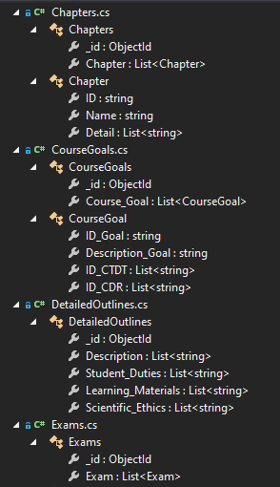 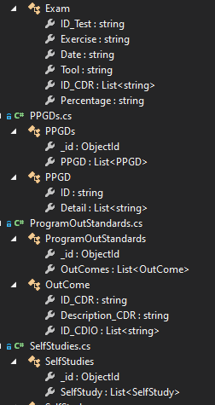 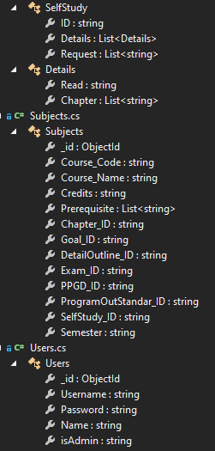

###### Hình 6. Model

# CHƯƠNG 4: CÀI ĐẶT VÀ KIỂM THỬ

##### Bảng 25. Kiểm thử

|  |  |  |  |
| --- | --- | --- | --- |
| TT | Tình huống | Mục đích | Mô tả |
| 1 | Kiểm thử 1:  Danh sách môn học | Hiển thị các danh sách môn học | -Xem các môn học có trong ngành |
| 2 | Kiểm thử 2:  Chỉnh sửa thông tin nội dung về nhà(thêm)  Tương tự với collections khác | Giúp người quản lý chỉnh sửa các thông tin | - Dùng trong trường hợp khi có sai sót các thông tin hoặc điều chỉnh các thông tin môn học theo đúng chuẩn đầu ra yêu cầu  - Dữ liệu đầu vào là database chứa thông tin của môn học |
| 3 | Kiểm thử 3:  Chỉnh sửa thông tin nội dung về nhà(sửa)  Tương tự với collections khác |
| 4 | Kiểm thử 4:  Chỉnh sửa thông tin nội dung về nhà(xóa)  Tương tự với collections khác |
| 5 | Kiểm thử 5:  Xem thông tin chi tiết môn | Xem thông tin chi tiết của môn học như Chương, mục tiêu, mô tả, chuẩn đầu ra, bài tập, tự học, PPGD | - Xem chi tiết nội dung của một môn học cụ thể  - Dữ liệu đầu vào là database chứa thông tin môn học |
| 6 | Kiểm thử 6:  Tra cứu môn học | Tra cứu một môn học cụ thể khi có mã hoặc tên môn học | -Giúp người quản lý hoặc sinh viên tra cứu một môn học cụ thể  - Dữ liệu đầu vào là database chứa thông tin của môn học |
| 7 | Kiểm thử 7:  Thêm môn học | Chỉnh thông tin môn học | -Giúp cho người quản lý điều chỉnh các môn học có trong ngành CNTT khi có sự điều chỉnh theo chương trình đào tạo  - Dữ liệu đầu vào là database chứa thông tin của môn học |
| 8 | Kiểm thử 8:  Sửa môn học |
| 9 | Kiểm thử 9:  Xóa môn học |
| 10 | Kiểm thử 10:  Đăng nhập chương trình | Quản lý người dùng chương trình và phân quyền | - Có 2 quyền hạn: Admin và User  -User chỉ có quyền xem  -Admin có quyền xem và chỉnh sửa  - Dữ liệu đầu vào là database chứa thông tin tài khoản |

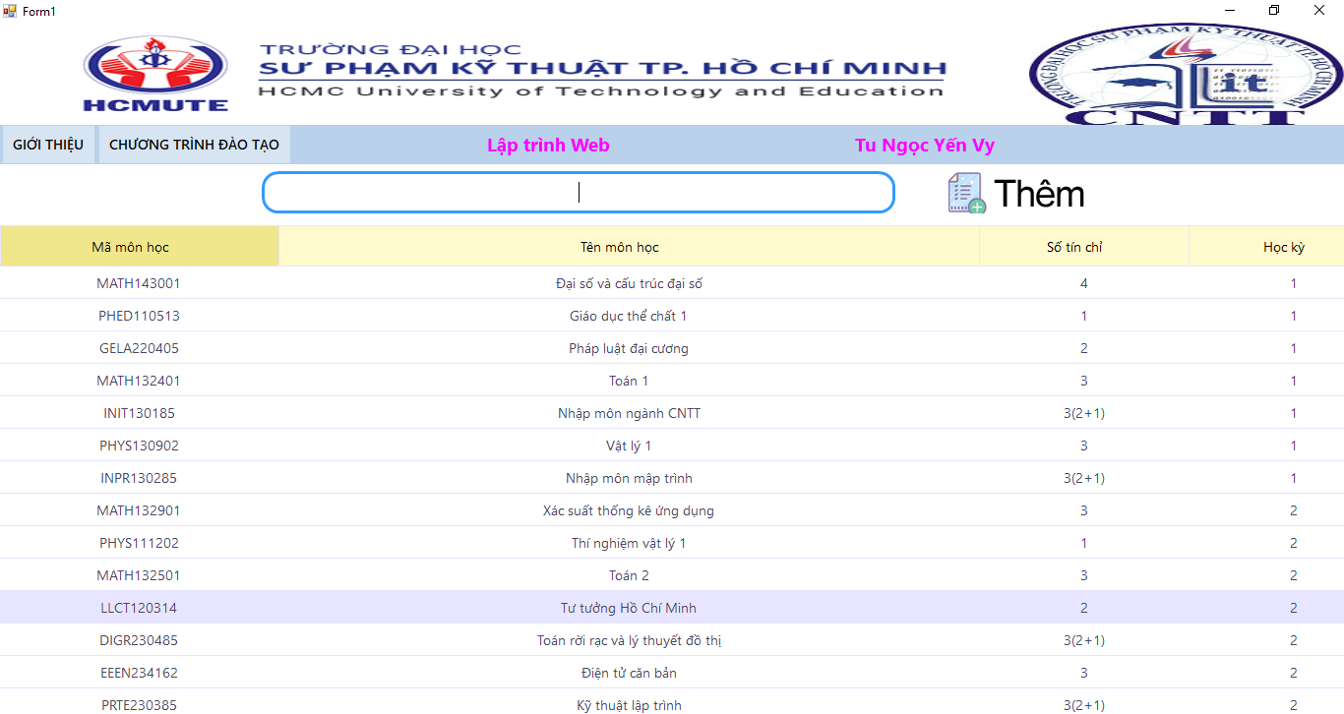

###### Hình 7. Kiểm thử 1

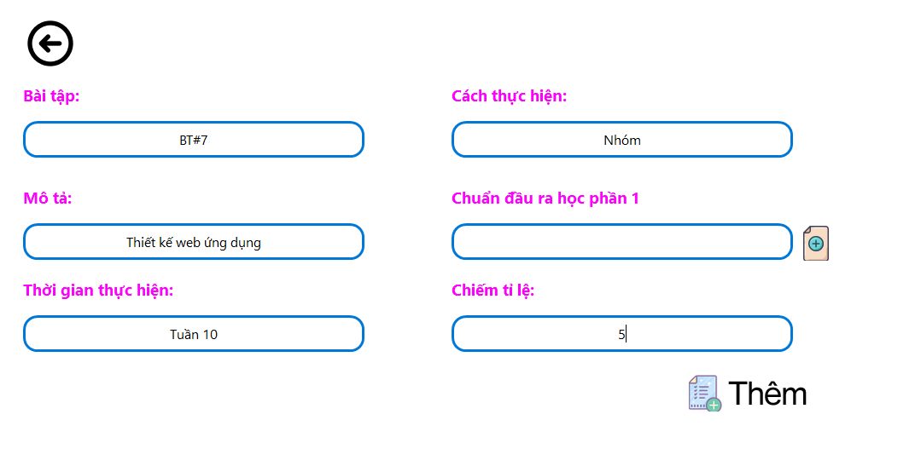



Hình 8. Kiểm thử 2

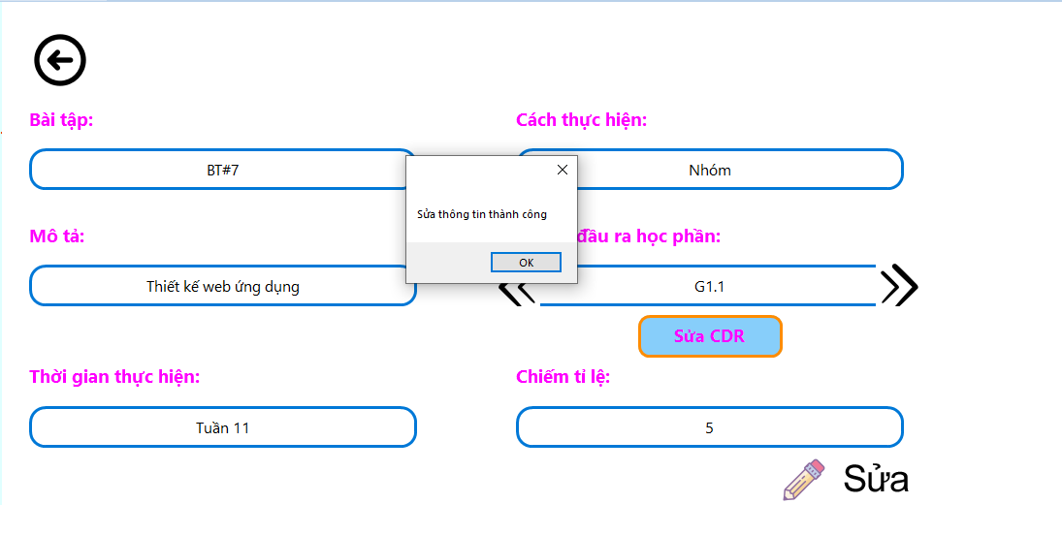

Hình 9. Kiểm thử 3

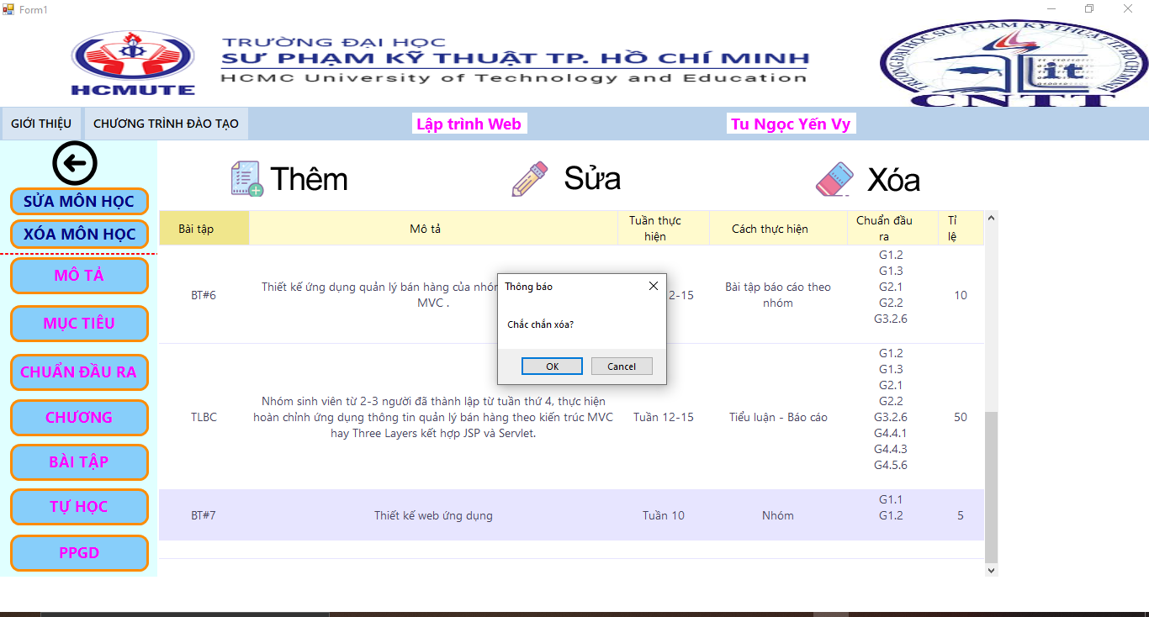

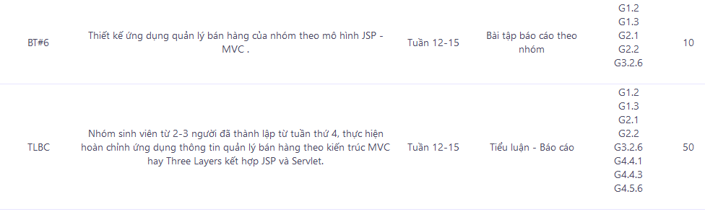

###### Hình 10. Kiểm thử 4

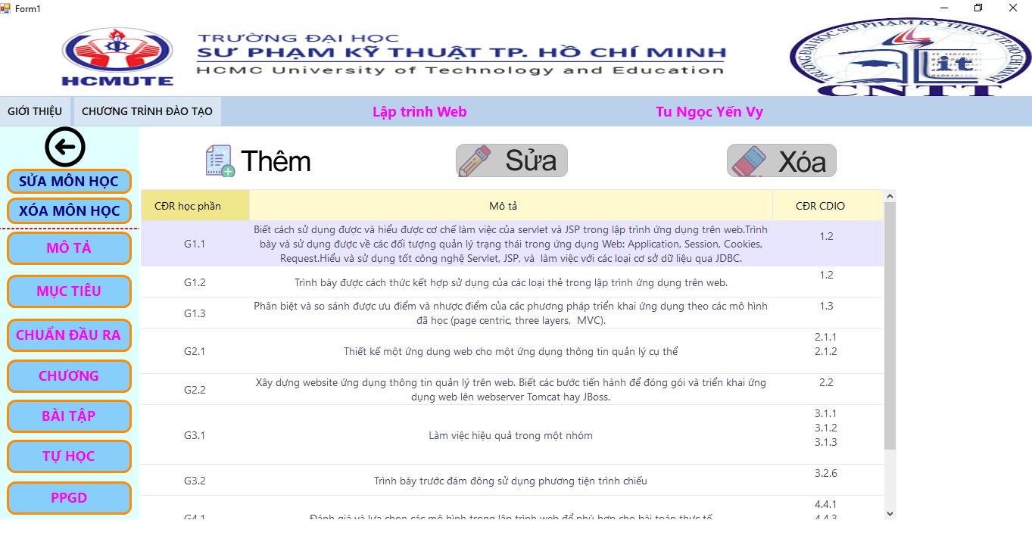

###### Hình 11. Kiểm thử 5

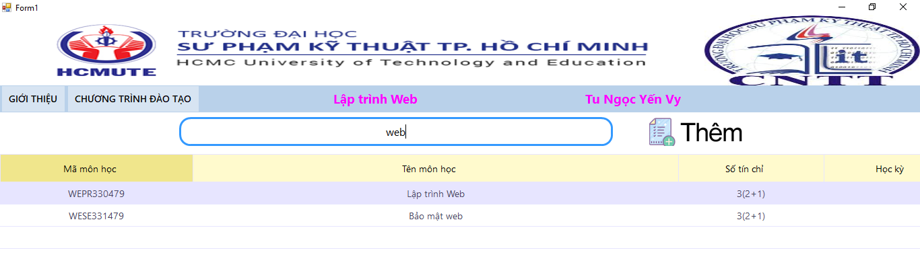

###### Hình 12. Kiểm thử 6

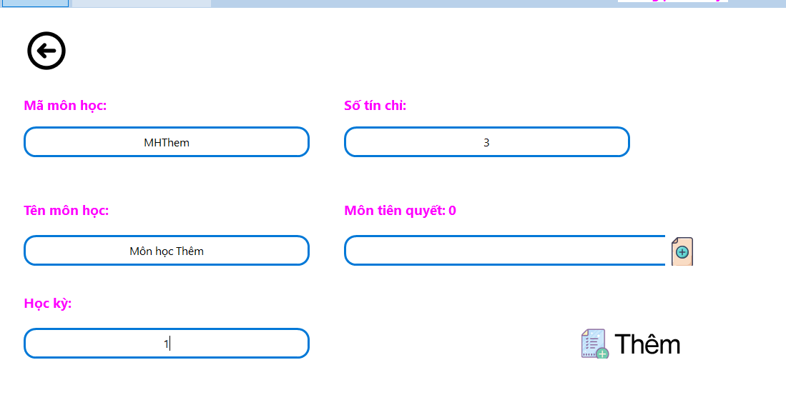

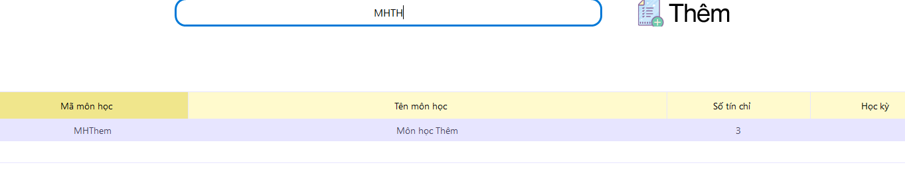

###### Hình 13. Kiểm thử 7

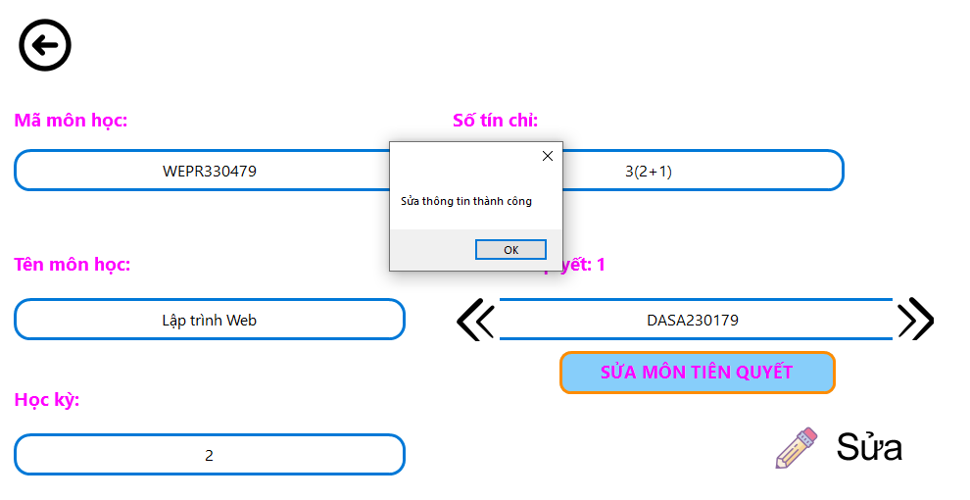

###### Hình 14. Kiểm thử 8

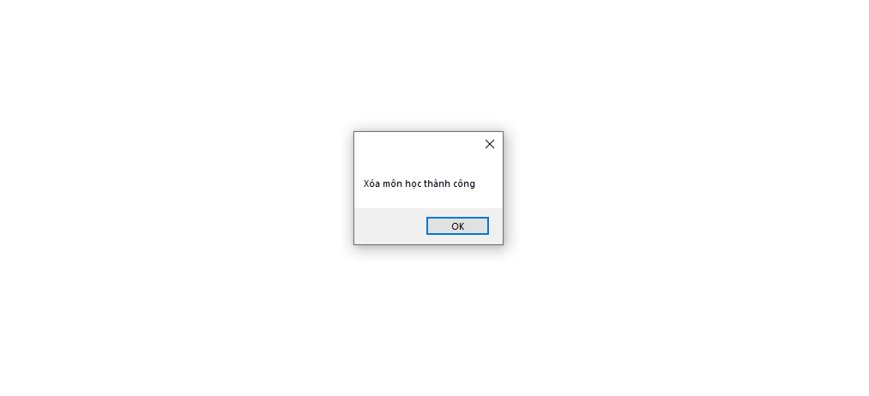

###### Hình 15. Kiểm thử 9

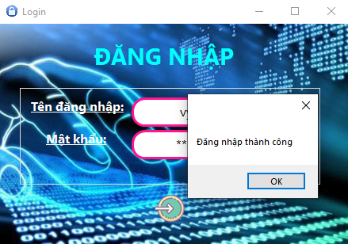

###### Hình 16. Kiểm thử 10

# CHƯƠNG 5: KẾT LUẬN

## Kết luận

Nhìn chung, về cơ bản nhóm đã hoàn thành được 95% yêu cầu của đồ án đề ra và phát triển thêm một số tính năng khác. Trong quá trình làm bài, nhóm cũng gặp một số khó khăn vì đi sai hướng với đề yêu cầu. Nhưng may mắn nhờ những kiến thức đã được học, tham khảo trên internet cũng như sự tư vấn từ thầy, nhóm chúng em đã nhanh chóng đi đúng hướng để hoàn thành được đồ án. Ngoài ra đồ án của chúng em cũng có những ưu điểm và hạn chế sau:

### Ưu điểm

* Chương trình chạy ổn định, kết quả chính xác, đáp ứng nhu cầu đề ra.
* Giao diện dễ tiếp cận, sử dụng.

### Nhược điểm

* Chương trình sử dụng khá nhiều form.
* Giao diện còn khá đơn giản.

### Khó khăn

* Làm sai yêu cầu đề tài nên phải làm lại từ đầu
* Chưa từng sử dụng cơ sở dữ liệu nosql dẫn đến phải vừa nghiên cứu vừa làm nên kéo theo tiến độ thực hiện khá chậm và đi lệch với kế hoạch ban đầu xây dựng ra.
* Khó khăn trong việc thiết kế giao diện( xác định các nội dung cần hiển thị)

🡺May mắn dưới sự hưởng dẫn của thầy và tìm hiểu của nhóm thì phần mềm cũng đã hoàn thành kịp tiến độ

## Hướng phát triển

* Cải thiện giao diện người dùng.
* Phát triển thêm database.
* Tinh gọn lại các form.
* Thêm một số tính năng cho chương trình ngày càng hoàn thiện và đáp ứng được nhu cầu thực tiễn.

# TÀI LIỆU THAM KHẢO

[1] Các video tự học nosql trên MongoDb:

[1.1]<https://www.youtube.com/playlist?list=PLv6GftO355Aug0rwKfb6v96mlYrwOw7XV>

[1.2]https://www.youtube.com/watch?v=69WBy4MHYUw&fbclid=IwAR3NHqISe1JRzuM7o878cYKtP84H31X-eCosgc4O3Qa83dYaRdsc46_NR5c

[2] Đề cương chi tiết môn học, chương trình đào tạo trên trang web khoa

[3] Các tài liệu học của các môn học trước